МИНИСТЕРСТВО ОБРАЗОВАНИЯ И НАУКИ
КЫРГЫЗСКОЙ РЕСПУБЛИКИ

КЫРГЫЗСКИЙ ГОСУДАРСТЕННЫЙ ТЕХНИЧЕСКИЙ УНИВЕРСИТЕТ им. И.РАЗЗАКОВА

ВЫСШАЯ ШКОЛА ЭКОНМИКИ И БИЗНЕСА

КАФЕДРА «МЕНЕДЖМЕНТ»

ОТЧЕТ

по научно-исследовательской работы кафедры «Менеджмент»
за 2024год

Бишкек - 2024

Научно-исследовательская и инновационная деятельность кафедры «Менеджмент» осуществляется в соответствии с планом научно-исследовательской работы кафедры в рамках научной темы кафедры «Проблемы управления организациями в условиях рыночных отношений КР». Также данная работа проводится в соответствии с Концепцией развития кафедры до 2028 г. План научных исследований кафедры соответствует общему направлению научных исследований КГТУ, а также ВШЭиБ.
Иманкулова Э.Т. -участвовала на Международной научно-технической конференции, посвященная 80 летию проф. Касымовой В.М. «Зеленая» экономика как инструмент формирования устойчивого развития, КГТУ им. И. Раззакова, г. Бишкек, 15 мая 2024 г. – Диплом II степени
Проблемы и пути развития логистических систем в условиях цифровой экономики КР. Международная научная конференция «Стратегические тенденции развития логистики» Российский университет транспорта (МИИТ), г. Москва, 29 февраля 2024 г.
Актуальные вызовы и возможности в бизнес-среде в контексте текущих требований рынка труда, круглый стол БГУ им. К.Карасаева, г. Бишкек, 26 марта 2024 г.
Совершенствование системы мотивации сотрудников организации в условиях рыночной экономики. Международный круглый стол на тему: «Эффективное взаимодействие вузов и работодателей как условие качественной подготовки выпускников», КНУ им. Ж. Баласагына, г. Бишкек, 16 апреля 2024 г.
«Зеленая» экономика как инструмент формирования устойчивого развития, Международная научно-техническая конференция, посвященная проф. Касымовой В.М., КГТУ им. И. Раззакова, г. Бишкек, 15 мая 2024 г.
Зеленая экономика в устойчивом туризме, Актуальные проблемы устойчивого развития в условиях неопределенности, Сборник материалов Всероссийской научно-практической конференции с международным участием, посвящённой 110-летию СамГТУ, Самара 2024
Эффективные инновации в развитии организации. Международная научно-практичекая конференция “Актуальные проблемы и тенденции развития современной экономики” СамГТУ, Самара 28-29.10.2024 г.
Инновации как условие эффективной реализации экспортного потенциала. II Международная научно-практическая конференция посвященная отличнику образования КР, к.э.н., профессору МУК Абдыкаирову Т.А. на тему: «Основные направления устойчивого развития экономики, учета, аудита и анализа в современных условиях», г. Бишкек, 10.11.2024 г.
Прошла повышения квалификации Роль STEM – технологий в образовании. КГТУ им. И. Раззакова, 72 часа 17-24 января 2024 г.
Адаптация СМК образовательных учреждений к требованиям стандарта ISO 21001 – 2018. LLC «Centel for Professional Development», 72 часа, 2024 г.
Сборник материалов Актуальные проблемы и тенденции развития современной экономики” СамГТУ, Самара 28-29.10.2024 г.
Сборник материалов Всероссийской научно-практической конференции с международным участием, посвящённой 110-летию СамГТУ, Самара 2024
Атантаев И.А. Участвовал в международной научно-практической конференции «Развитие экономической мысли: исследования и решения». НИУ КЭУ им. М. Рыскулбекова (выступление с докладом, сертификат. статья).
Международная научно- практическая конференция DAAD- Алюмни (ФРГ - КР) «Integration in der Nationalen bildunsraum – ein Iinstrument zur bewaltigun der globalen herausforderungen unserer zeit angesichts des Klimawandels» (участник, доклад, сертификат)
Эл аралык илимий техникалык конференциясы «Энергетикалык кризистин жана климаттын өзгөрүшүнө ыңгайлашуунун заманбап акырыктарынын шарттарында жашыл экономиканы жана энергетиканы туруктуу өнүктүрүүнүн көйгөйлөрү” (Председатель секции и модератор, доклад) И.Раззаков атындагы КМТУ, 2024-ж.
Journal of Further and Higher Education (США, 2024) Exploring the impact of university support on students’ entrepreneurial intentions: evidence from Kyrgyzstan
Вестник КГТУ им.И.Раззакова. 2024. 6 стр. «Проблемы совершенствования менеджмента по рациональному использованию водных ресурсов Кыргызской республики»
Journal of Further and Higher Education (США, 2024 г.). 19 стр. (в соавторстве) Exploring the impact of university support on students’ entrepreneurial intentions: evidence from Kyrgyzstan»
Вестник НИУ КЭУ им. М.Рыскулбекова. 2024 г. 7 стр.
Сборник материалов 66-й международной научно-технической конференции КГТУ им. И. Раззакова, 2024. IF -0.060

Белекова Г.Ш. Выступила с докладом «Актуальные проблемы дуального образования студентов вузов в современных условиях» на Международной научно- технической конференции «Проблемы устойчивого развития зеленой экономики и энергетики в условиях энергетического кризиса и современных вызовов адаптации к изменению климата» Сертификат. 15.05.2024 г.
Прошла специализированный курс обучения персонала «Управление изменениями(системы качества)» по теме «Адаптпция СМК образовательных учреждений к требованиям стандарта ISO21001-2018( Образовательные организации-Системы управления для образовательных организаций- Требования и руководство по применению)», октябрь 2024 г
Прошла повышение квалификации актуальные направления и содержание научного наставничество в системе образования ноябрь 72 часа 2024. Международный семинар тренинг образовательный центр «Мыкты билим»
Чебоксары, ЧР, 2024г, Россия)// Актуальные проблемы дуального образования студентов вузов в современных условиях. Современные образовательные технологии: психология и педпгогика.
Journal homepage: https://physics.uz.ua/en Issue 55, 1880–1889 28.02.2024г Competence-based approach to formation of students’ learning motivation /DOI: 10.54919/physics/55.2024.188ot0 Scientific Herald of Uzhhorod University Series “Physics”
Сакиев Э.С. Международной научно-технической конференции посвященной 80-летию д.э.н., профессора Касымовой В.М. (15.05.24. КГТУ им.И.Раззакова)
Канаева И. прошла повышение квалификации по курсу: “Управление изменениями (системы качества)”, 72 часа с 16.10.2024 по 20.10.2024 г. Бишкек.
Сборник материалов 66-й международной научно-технической конференции КГТУ им. И. Раззакова, 2024. IF -0.060
Сасыкулов Б.Б. участвовал в Международной научно-практической конференции «Инновационные подходы к решению проблем современной экономики» «Актуальные проблемы и тенденции развития современной экономики». СамГТУ, г. Самара.
International scientific and practical conference “Smart cities and sustainable development of regions”(SMARTGREENS 2024): LLC Institute of Digital Economics and Law [OOO «Institut tsifrovoy ekonomikii prava»], 2024. – 1052 p. ISBN: 978-5-6050374-8-5.
Сборник научных статей по материалам Международной конференции преподавателей и студентов (Москва, 26 ноября 2024 года). «Трудовая миграция населения Кыргызстана».
Сборник трудов международной научно-практической конференции «Актуальные проблемы и тенденции развития современной экономики» - Самара. 2024
International scientific and practical conference “Smart cities and sustainable development of regions”(SMARTGREENS 2024): LLC Institute of Digital Economics and Law [OOO «Institut tsifrovoy ekonomikii prava»], 2024. – 1052 p. ISBN: 978-5-6050374-8-5.
Сборник трудов Российская Академия Естественных наук Москва 2024. Особенности формирования системы копоративного управления в строительстве
Болотова М.А. участвовала в Международной научно-практической конференция «Восстановленному через 1000 лет Кыргызскому государству - 100 лет», посвященной 100-летию Кара-Кыргызской автономной области и
70-летию КГТУ им. И. Раззакова 15 октября 2024 г., г. Бишкек
II Международной научно-практической конференции посвящённой отличнику образования Кыргызской Республики, кандидату экономических наук, профессору МУКР Абдыкаирову Токтоназару Абдыкаировичу на тему: «Основные направления устойчивого развития экономики, учета, аудита и анализа в современных условиях» 15.11.2024г.
28-29 октября 2024 г. г. Самара «Инновационные подходы к решению проблем современной экономики» Международной научно-практической конференции «Актуальные проблемы и тенденции развития современной экономики»
26 ноября 2024г. г. Москва. Международная научно-практическая конференция Развитие экономики (на микро- и макроуровнях) на основе обеспечения безопасности в сфере ПОД/ФТ/ФРОМУ
Московский финансово-юридический университет МФЮА и Московский информационно-технологический– московский архитектурно-строительный университет.
II Международный молодежный аналитический конгресс 14.09.2024«Молодежь в большой Евразии: потенциал, риски, безопасность сотрудничество, посвящённое 10-летию ЕАЭС» КРСУ им Б. Ельцина Бишкек, Иссык-куль.
Сборник научных статей по материалам Международной конференции преподавателей и студентов (Москва, 26 ноября 2024 года). «Трудовая миграция населения Кыргызстана».
Сборник трудов международной научно-практической конференции «Актуальные проблемы и тенденции развития современной экономики» - Самара. 2024
International scientific and practical conference “Smart cities and sustainable development of regions”(SMARTGREENS 2024): LLC Institute of Digital Economics and Law [OOO «Institut tsifrovoy ekonomikii prava»], 2024. – 1052 p. ISBN: 978-5-6050374-8-5. https://drive.google.com/file/d/1COXxGXDULsSxqaVhAdoIpigRyP8GiZVt/view
Бектурганова А. «Статистическое образование в Кыргызской Республике: вызовы и перспективы» I Международная конференция исследователей по экономическим и социальным наукам, при организации факультета экономики и управления Азербайджанского государственного экономического университета (ICRESS), 16-17 декабря 2024 г.
Уровень цитирования серии "Advances in Science, Technology & Innovation - IEREK Interdisciplinary Series for Sustainable Development" по рейтингу Scopus соответствует 3 квартилю (Q3), наивысший процентиль - 49%, по показателю SJR - 3 квартилюhttps://uadmin.kstu.kg/media/media/kpi-files/Springer.pdf
Махачкала, №2, 2024. – С. 418-429. ISSN: 2311-4320 https://elibrary.ru/item.asp?id=64900897
Самарского государственного технического университета, 24–25 апреля 2024 г. [Электронный ресурс] – С. 74-80. ISBN 978-5-7964-2455-1
Дооронбекова Н.М. участвовала в международной научно-практической конференция «Восстановленному через 1000 лет Кыргызскому государству - 100 лет», посвященной 100-летию Кара-Кыргызской автономной области и70-летию КГТУ им. И. Раззакова 15 октября 2024 г., г. Бишкек
В Международной научно-практической конференции «Актуальные проблемы и тенденции развития современной экономики» 28-29 октября 2024 г. г. Самара
II Международная научно-практическая конференция «Основные направления устойчивого развития экономики, учета, аудита и анализа в современных условиях», посвященная отличнику образования КР, к.э.н., профессору МУК Абдыкаирову Т.А. на тему: г. Бишкек, 10.11.2024 г.
Сборник научных статей по материалам Международной конференции преподавателей и студентов (Москва, 26 ноября 2024 года) «Современное состояние занятости Кыргызской Республики в условиях цифровизации»
International scientific and practical conference “Smart cities and sustainable development of regions” (SMARTGREENS 2024): LLC Institute of Digital Economics and Law [OOO «Institut tsifrovoy ekonomikii prava»], 2024. – 1052 p.ISBN: 978-5-6050374-8-5
Омуркулова Г. Вестник КГУ им. И. Арабаева 4(2. 12) 2024 г. (Жума кызы Р.). Современные стратегии и устойчивое развитие аграрного сектора Кыргызской Республики
Известия Иссык-Кульского форума бухгалтеров и ауди-торов стран Центральной Азии. 2024. IF -0.079(Жума кызы Р.) Зеленая экономика в развитии сельского хозяйства Кыргызской Республики
Научный и информационный журнал Наука и инновационные технологии. №1/2024 (30). ISSN1694-7762. DOI: 10.33942, IF -0.082 (Джумабаева М. З., Закирова Ж. Т.) Санариптик трансформация жана анын башкаруу эсебине тийгизген таасири.
Вестник КГУ им. И. Арабаева 4 (2. 12) 2024 г(Албанбаева Дж. О., Самигуллин Э. В.) Переход к зелёной экономике через призму зеленого образования: опыт разных стран
Известия КГТУ им. И. Раззакова 2 (70), 2024 г. IF -0.060 (Кудабаева Н. К., Асаналиева Э. У.) Ишкердикти өнүктүрүүдө логистикалык кызматтын ролу.
Вестник КНУ им. Ж. Баласагы-на 3 (119)., 2024. IF -0.016 Компаниялардагы башкаруу эсебине санариптештирүүнүн тийгизген таасири. Вестник КНУ им. Ж. Баласагы-на 3 (119)., Компаниялардагы башкаруу эсебине санариптештирүүнүн тийгизген таасири
Тоймырзаева С., Кудабаева Н., Сталбекова А. Участвовали в Международной научной конференции «Стратегические тенденции развития логистики» Российский университет транспорта (МИИТ), г. Москва, 29 февраля 2024 г.Проблемы и пути развития логистических систем в условиях цифровой экономики КР.
Актуальные вызовы и возможности в бизнес-среде в контексте текущих требований рынка труда, круглый стол БГУ им. К.Карасаева, г. Бишкек, 26 марта 2024 г.
Совершенствование системы мотивации сотрудников организации в условиях рыночной экономики. Международный круглый стол на тему: «Эффективное взаимодействие вузов и работодателей как условие качественной подготовки выпускников», КНУ им. Ж. Баласагына, г. Бишкек, 16 апреля 2024 г.
«Зеленая» экономика как инструмент формирования устойчивого развития, Международная научно-техническая конференция, посвященная проф. Касымовой В.М., КГТУ им. И. Раззакова, г. Бишкек, 15 мая 2024 г.
Зеленая экономика в устойчивом туризме, Актуальные проблемы устойчивого развития в условиях неопределенности, Сборник материалов Всероссийской научно-практической конференции с международным участием, посвящённой 110-летию СамГТУ, Самара 2024
Эффективные инновации в развитии организации. Международная научно-практичекая конференция “Актуальные проблемы и тенденции развития современной экономики” СамГТУ, Самара 28-29.10.2024 г.
Инновации как условие эффективной реализации экспортного потенциала. II Международная научно-практическая конференция посвященная отличнику образования КР, к.э.н., профессору МУК Абдыкаирову Т.А. на тему: «Основные направления устойчивого развития экономики, учета, аудита и анализа в современных условиях», г. Бишкек, 10.11.2024 г.
Сборник материалов конференции .КЭУ им. М. Рыскулбекова Маркетинг как идеалогия менеджмента.
Сборник международной научной конференции «Стратегические тенденции развития логистики» Российский университет транспорта (МИИТ), С.-58-61
Курегенова Д.А. Международная научно-практическая конференция Стратегические направления и проекты эколого-экономического и социального развития регионов (Москва 24.06.2024)
Сб. материалов междунар. научно-практ. конференции, СамГТУ, г. Самара, РФ, 2024. С.355-361- 0,43 п.л Инновационные подходы к решению проблем современной экономики
Сборник трудов Российская Академия Естественных наук Москва 2024 Особенности формирования системы копоративного управления в строительстве
Ниязалиева К.Р. Кара-Кыргыз автономиялык облусунун түзүлгондүгүнүн 100-жылдыгына арналган жана И. Айдарбековдун 140-жылдыгына арналган: Кыргыз мамлекетинин калыптануусу, өнүгүүсү жана келечеги атуу эл аралык илимий-практикалык канференция
26 ноября 2024г. г. Москва. Международная научно-практическая конференция Развитие экономики (на микро- и макроуровнях) на основе обеспечения безопасности в сфере ПОД/ФТ/ФРОМУ
Московский финансово-юридический университет МФЮА и Московский информационно-технологический– московский архитектурно-строительный университет.
Сборник научных статей по материалам Международной конференции преподавателей и студентов (Москва, 26 ноября 2024 года). «Трудовая миграция населения Кыргызстана».
Дуйшеналиева З.Т. Участвовала в Международной -научной конференции (Сургут, Июль 2024). – Цифровизация как драйвер трансформации банковской системы и развития экономики. Современное состояние и перспективы инновационного развития науки.
Сборник статей международной научной конференции (Сургут, Июль 2024). – СПб.: МИПИ им.Ломоносова, 2024. – 80 с. URL: https://disk.yandex.ru/d/OMIN5gYlZn4hnA (дата публикации: 25.07.2024.
Development of International Entrepreneurship Based on Corporate Accounting and Reporting According to IFRS ISBN: 978-1-83797-670-6, eISBN: 978-1-83797-669-0 Publication date: 1 July 2024
Кудабаева Н., Участвовала в Международной научной конференции «Стратегические тенденции развития логистики» Российский университет транспорта (МИИТ), г. Москва, 29 февраля 2024 г.Проблемы и пути развития логистических систем в условиях цифровой экономики КР.
Актуальные вызовы и возможности в бизнес-среде в контексте текущих требований рынка труда, круглый стол БГУ им. К.Карасаева, г. Бишкек, 26 марта 2024 г.
Совершенствование системы мотивации сотрудников организации в условиях рыночной экономики. Международный круглый стол на тему: «Эффективное взаимодействие вузов и работодателей как условие качественной подготовки выпускников», КНУ им. Ж. Баласагына, г. Бишкек, 16 апреля 2024 г.
«Зеленая» экономика как инструмент формирования устойчивого развития, Международная научно-техническая конференция, посвященная проф. Касымовой В.М., КГТУ им. И. Раззакова, г. Бишкек, 15 мая 2024 г.
Зеленая экономика в устойчивом туризме, Актуальные проблемы устойчивого развития в условиях неопределенности, Сборник материалов Всероссийской научно-практической конференции с международным участием, посвящённой 110-летию СамГТУ, Самара 2024
Эффективные инновации в развитии организации. Международная научно-практичекая конференция “Актуальные проблемы и тенденции развития современной экономики” СамГТУ, Самара 28-29.10.2024 г.
Инновации как условие эффективной реализации экспортного потенциала. II Международная научно-практическая конференция посвященная отличнику образования КР, к.э.н., профессору МУК Абдыкаирову Т.А. на тему: «Основные направления устойчивого развития экономики, учета, аудита и анализа в современных условиях», г. Бишкек, 10.11.2024 г.
Сборник материалов конференции .КЭУ им. М. Рыскулбекова Маркетинг как идеалогия менеджмента.
Сборник международной научной конференции «Стратегические тенденции развития логистики» Российский университет транспорта (МИИТ), С.-58-61
Сборник материалов Всероссийской научно-практической конференции с международным участием, посвящённой 110-летию СамГТУ, Самара 2024. – С.74-80
И.Раззаков ат КМТУ Жарчысы, выпуск 2(70) 2024. – С. 740 – 748
Сталбекова А. Участвовала в Международной научной конференции «Стратегические тенденции развития логистики» Российский университет транспорта (МИИТ), г. Москва, 29 февраля 2024 г.Проблемы и пути развития логистических систем в условиях цифровой экономики КР.
Актуальные вызовы и возможности в бизнес-среде в контексте текущих требований рынка труда, круглый стол БГУ им. К.Карасаева, г. Бишкек, 26 марта 2024 г.
Совершенствование системы мотивации сотрудников организации в условиях рыночной экономики. Международный круглый стол на тему: «Эффективное взаимодействие вузов и работодателей как условие качественной подготовки выпускников», КНУ им. Ж. Баласагына, г. Бишкек, 16 апреля 2024 г.
«Зеленая» экономика как инструмент формирования устойчивого развития, Международная научно-техническая конференция, посвященная проф. Касымовой В.М., КГТУ им. И. Раззакова, г. Бишкек, 15 мая 2024 г.
Зеленая экономика в устойчивом туризме, Актуальные проблемы устойчивого развития в условиях неопределенности, Сборник материалов Всероссийской научно-практической конференции с международным участием, посвящённой 110-летию СамГТУ, Самара 2024
Эффективные инновации в развитии организации. Международная научно-практичекая конференция “Актуальные проблемы и тенденции развития современной экономики” СамГТУ, Самара 28-29.10.2024 г.
Инновации как условие эффективной реализации экспортного потенциала. II Международная научно-практическая конференция посвященная отличнику образования КР, к.э.н., профессору МУК Абдыкаирову Т.А. на тему: «Основные направления устойчивого развития экономики, учета, аудита и анализа в современных условиях», г. Бишкек, 10.11.2024 г.
Сборник материалов конференции .КЭУ им. М. Рыскулбекова Маркетинг как идеалогия менеджмента.
Сборник международной научной конференции «Стратегические тенденции развития логистики» Российский университет транспорта (МИИТ), С.-58-61
Сборник материалов Всероссийской научно-практической конференции с международным участием, посвящённой 110-летию СамГТУ, Самара 2024. – С.74-80
Бегалиева К.Б. Журнал «Известия КГТУ» – 2024г Мал чарба продукцияларын кайра иштетүү экспорттун жакшыртуу”

Публикация статьи в Web of science / Scopus

Атантаев И.А.
Бектурганова А.А.
Organizational and Economic Mechanisms of Sustainable Development of Industry in the Kyrgyz Republic. “Ecological Footprint of the Modern Economy and the Ways to Reduce It - The Role of Leading Technologies and Responsible Innovations”, серия “Advances in Science, Technology & Innovation - IEREK Interdisciplinary Series for Sustainable Development” - 2024. – С. 425-431.
ISSN 2522-8722 https://uadmin.kstu.kg/media/media/kpi-files/Springer.pdf
Уровень цитирования серии "Advances in Science, Technology & Innovation - IEREK Interdisciplinary Series for Sustainable Development" по рейтингу Scopus соответствует 3 квартилю (Q3), наивысший процентиль - 49%, по показателю SJR - 3 квартилю.
Белекова Г.Ш.
Competence-based approach to formation of students’ learning motivation /DOI: 10.54919/physics/55.2024.188ot0 Scientific Herald of Uzhhorod University Series “Physics” Journal homepage: https://physics.uz.ua/en Issue 55, 1880–1889 28.02.2024г

Аспиранты 3 года очного формы обучения
кафедры «Менеджмент» 2024-2025
Ф.И.О. аспиранта/  докторанта | Тема, шифр специальности | Год пост. | Год окон. | Ф.И.О. Степень, звание научного руководителя/  консультанта
Бегалиева Кыял Базаркуловна | Перспективы цифрового развития аграрного сектора Кыргызской Республики: экономические предпосылки 08.00.05. | 2021 | 2024 | Д.э.н., профессор  Сулайманова Б.Ж.
Арстанбекова Асель Асылбековна | Инвестиционное обеспечение предпринимательства как фактор устойчивого развития экономики Кыргызской Республики.08.00.05. | 2021 | 2024 | Д.э.н., профессор  Саякбаева А.А.

аспиранты 3 года заочного формы обучения
кафедры «Менеджмент» 2024-2025
Ф.И.О. аспиранта/  докторанта | Тема, шифр специальности | Год пост. | Год окон. | Ф.И.О. Степень, звание научного руководителя/  консультанта
Плотникова Ольга Валерьевна | Влияние социально-экономических факторов на формирование и развитие корпоративной культуры организации 08.00.05. | 2021 | 2025 | Д.э.н., профессор  Атантаев А.И.

аспиранты 2 года заочного контрактного формы обучения
кафедры «Менеджмент» 2024-2025
Ф.И.О. аспиранта/  докторанта | Тема, шифр специальности | Год пост. | Год окон. | Ф.И.О. Степень, звание научного руководителя/  консультанта
Кыштобаева Турдукан Кадыркуловна | Отраслевая экономика (экономика организация и управления отраслями . предприятиями, комплексами) 08.00.05. | 2023 | 2027 | Д.э.н., профессор  Атантаев А.И.

аспиранты 1 года очного контрактного формы обучения
кафедры «Менеджмент» 2024-2025
Ф.И.О. аспиранта/  докторанта | Тема, шифр специальности | Год пост. | Год окон. | Ф.И.О. Степень, звание научного руководителя/  консультанта
Куприевич Игорь Антотольевич | Отраслевая экономика (экономика организация и управления отраслями . предприятиями, комплексами) 08.00.05. | 2024 | 2027 | Д.э.н., профессор  Саякбаева А.А.

докторанты (соискатели)
кафедры «Менеджмент» 2024-2025
Ф.И.О. аспиранта/  докторанта | Тема, шифр специальности | Год пост. | Год окон. | Ф.И.О. Степень, звание научного руководителя/  консультанта
Сасыкулов Болот Бейшенович | Отраслевая экономика (экономика организация и управления отраслями . предприятиями, комплексами) 08.00.05. | 2024 |  | Д.э.н., профессор  Атантаев А.И
Ниязалиев Уран Суеркулович | Финансы, денежное обращение и кредит 08.00.10. | 2024 |  | Д.э.н., профессор  Саякбаева А.А.

№ | ФИО | Темы докторской диссертации | Доктордук диссертациалардын темалары | Илимий жетекчилердин А.Ж.А. | Соруководитель
2 | Абдыкеримова  Алтынай  Рысбековна | Интегрированноепланирование рационального использования водно-энергетических ресурсов в бассейнах трансграничных рек Кыргызской Республики | Кыргыз Республикасынын трансчегаралык дарыяларынын бассейндеринде суу-энергетикалык ресурстарды сарамжалдуу пайдаланууну комплекстүү пландаштыруу | э.и.д., профессор Касымова В.М. | д.э.н., профессор Кожошев А.О.

№ | ФИО | Темы докторской диссертации | Доктордук диссертациалардын темалары | Илимий жетекчилердин А.Ж.А. | Соруководитель
2 | Ван Тяньцзе (Wang Tianze) |  |  | э.и.д., профессор Касымова В.М. | д.э.н., профессор
 | Ванг Вэнь Чжие (Vang Ven Chjie)
 | Ван Тяньцзе (Wang Tianze)

26 ноября 2024г. г. Москва. Международная научно-практическая конференция Развитие экономики (на микро- и макроуровнях) на основе обеспечения безопасности в сфере ПОД/ФТ/ФРОМУ

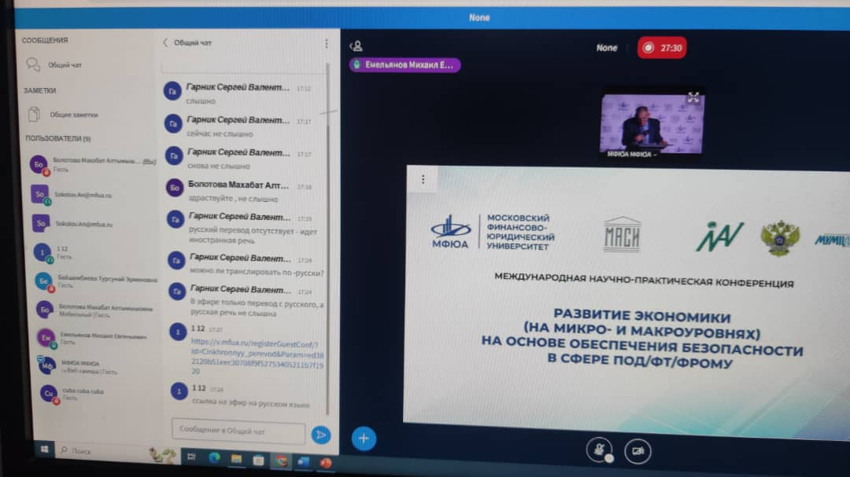

28-29 октября 2024 г. г. Самара «Инновационные подходы к решению проблем современной экономики» Международной научно-практической конференции «Актуальные проблемы и тенденции развития современной экономики»
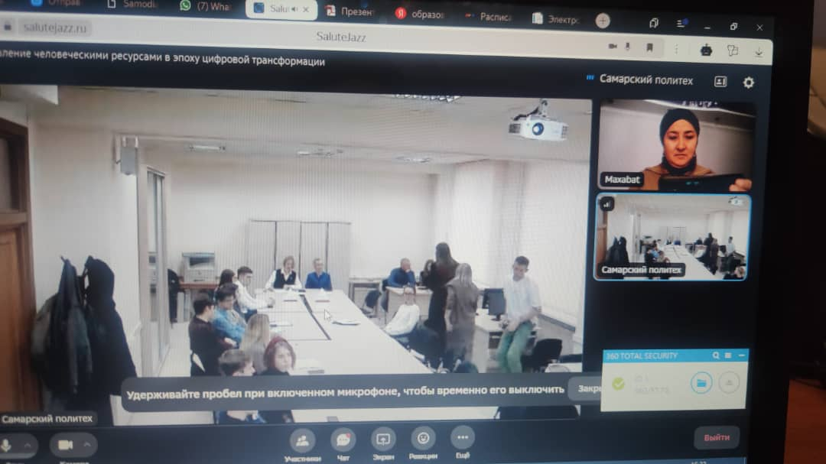

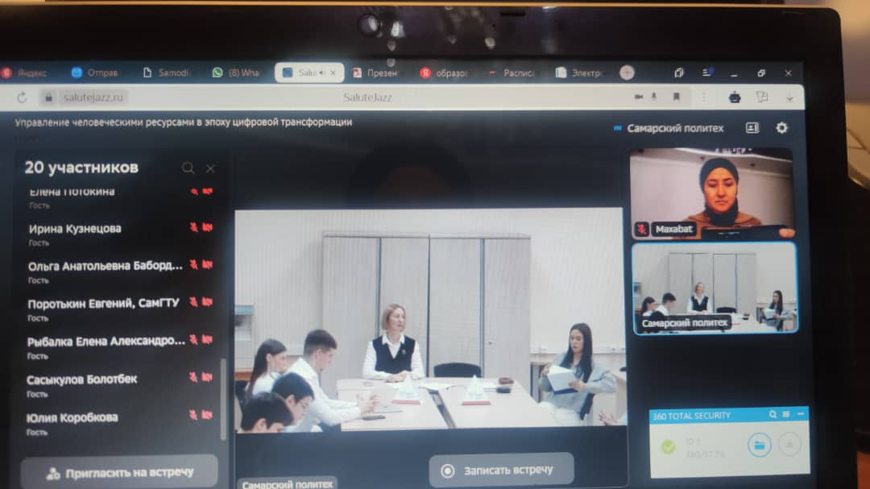

Международная научно-практическая конференция «Восстановленному через 1000 лет Кыргызскому государству - 100 лет», посвященной 100-летию Кара-Кыргызской автономной области и 70-летию КГТУ им. И. Раззакова 15 октября 2024 г., г. Бишкек
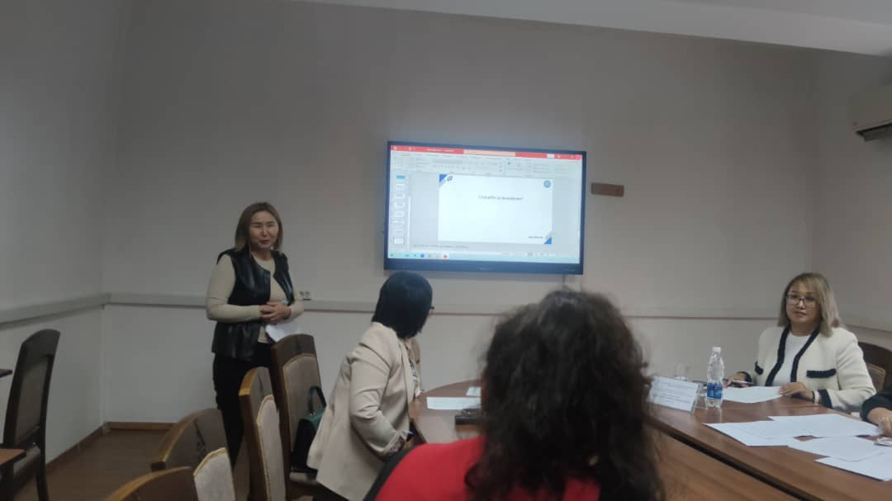

4. 11.24г. в 11.30 ч. кафедра «Менеджмент» провела Гостевую лекцию на тему: «Опыт зарубежных ВУЗов в подготовке специалистов менеджеров».
Лектор: Oleksii Stepaniuk , London United Kingdom, Education: BSС Business Wilh Marketing - CASS Business School, London, также участвовали зав. каф. «Менеджмент» Иманкулова Э.Т., студенты группы Мен-1-23, Мен (анг)-1-23 и Ниязалиев У.С. к.э.н., и.о доцента .

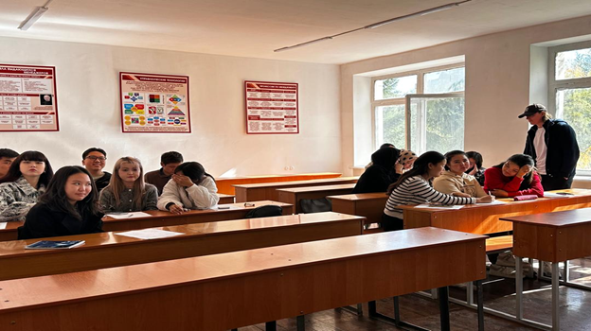

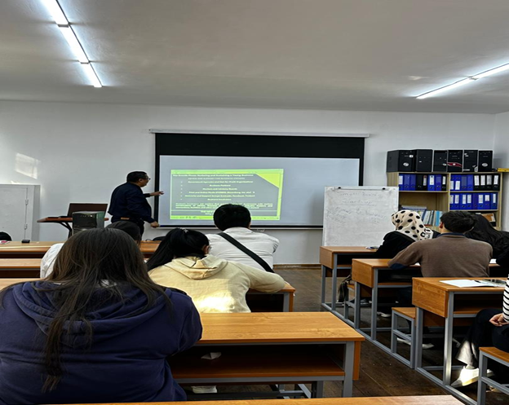

НИРС

С начала учебного года было проведено множество конференций и мероприятий.
9.10.2024г. – Компания LG Electronics продолжает цикл просветительских лекций в Бишкеке в рамках наставнического марафона «Интеллектуальная лаборатория LG» и 9 октября провел интерактивную лекцию для студентов Кыргызского государственного технического университета им. И. Раззакова.
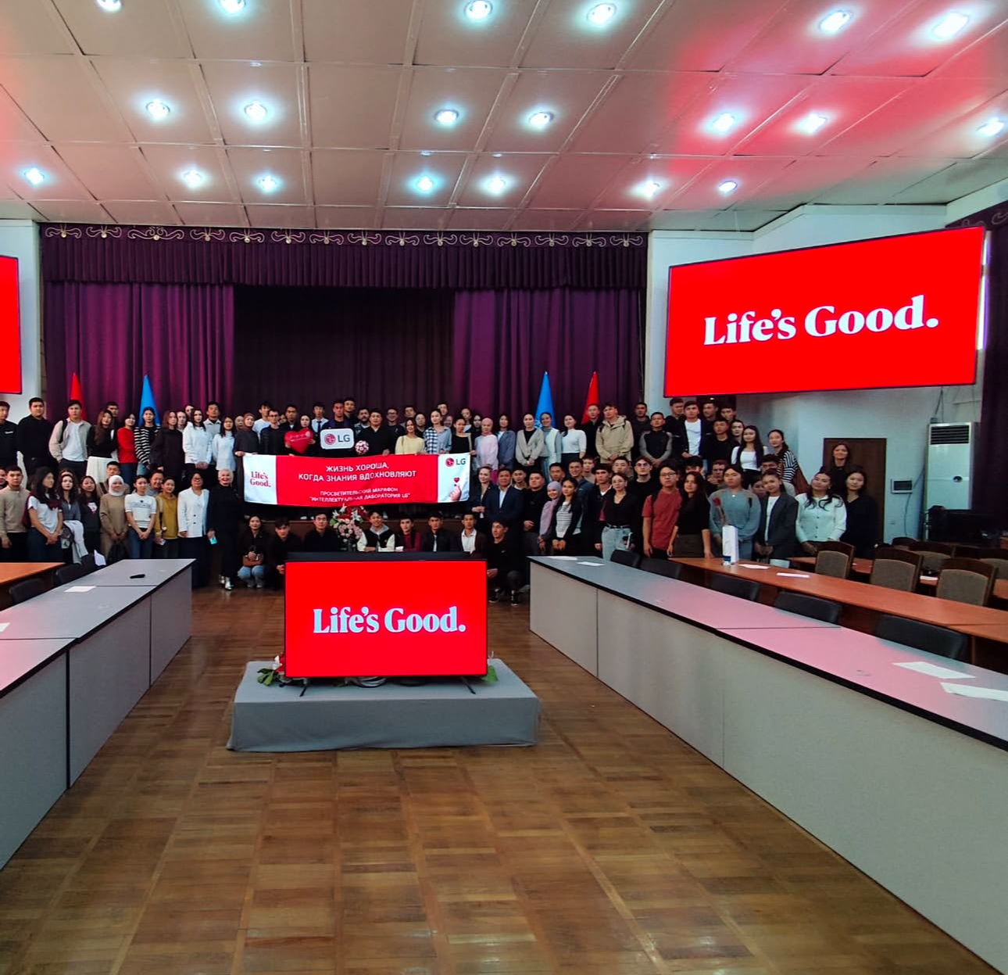

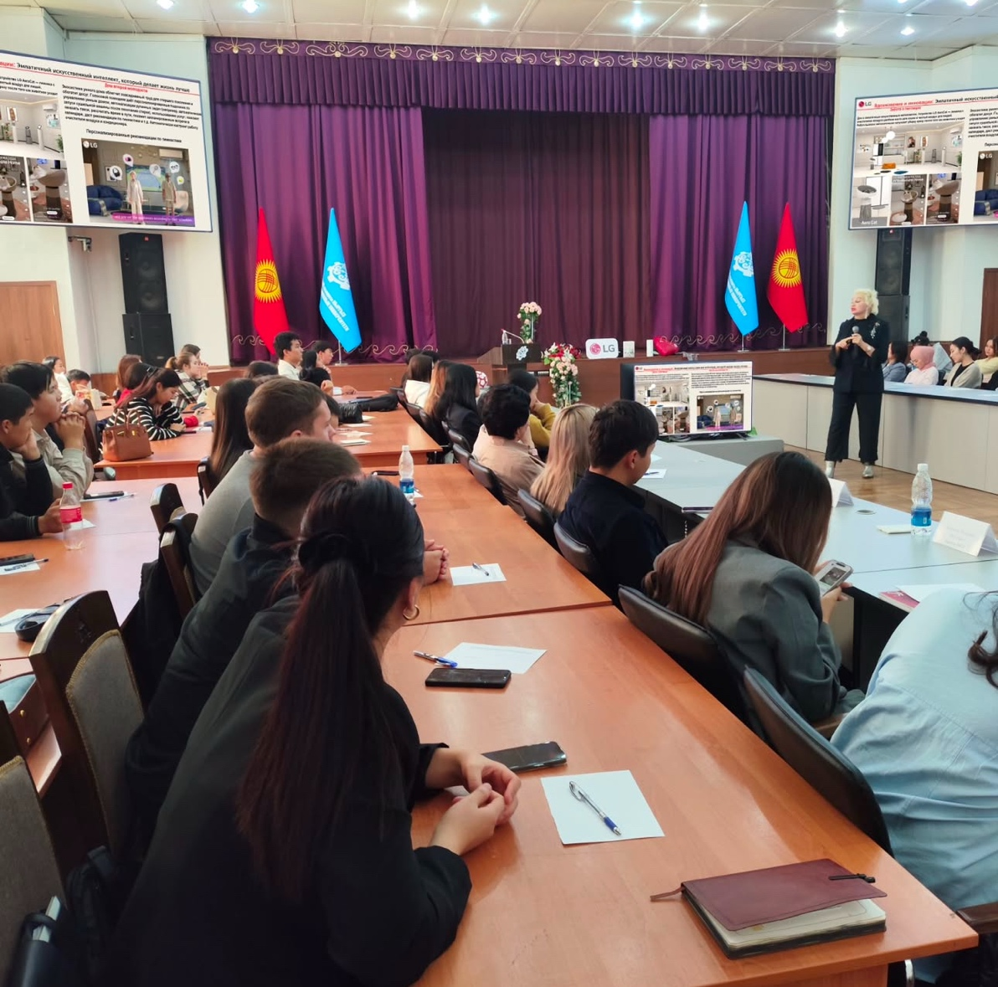

10.10.2024г. – была организована поездка для групп УБ-1-23 и Мен-1-23, Мен(англ)-1-23 на производственный завод ОсОО «Дан – Агро продукт».

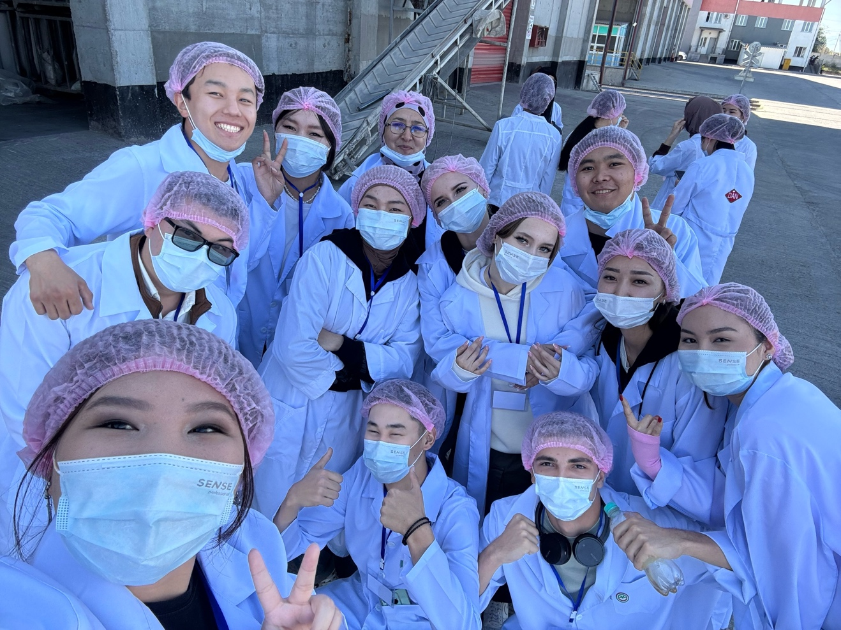


21.10.2024г. – состоялась гостевая встреча по стартапу с компанией «МДН групп»

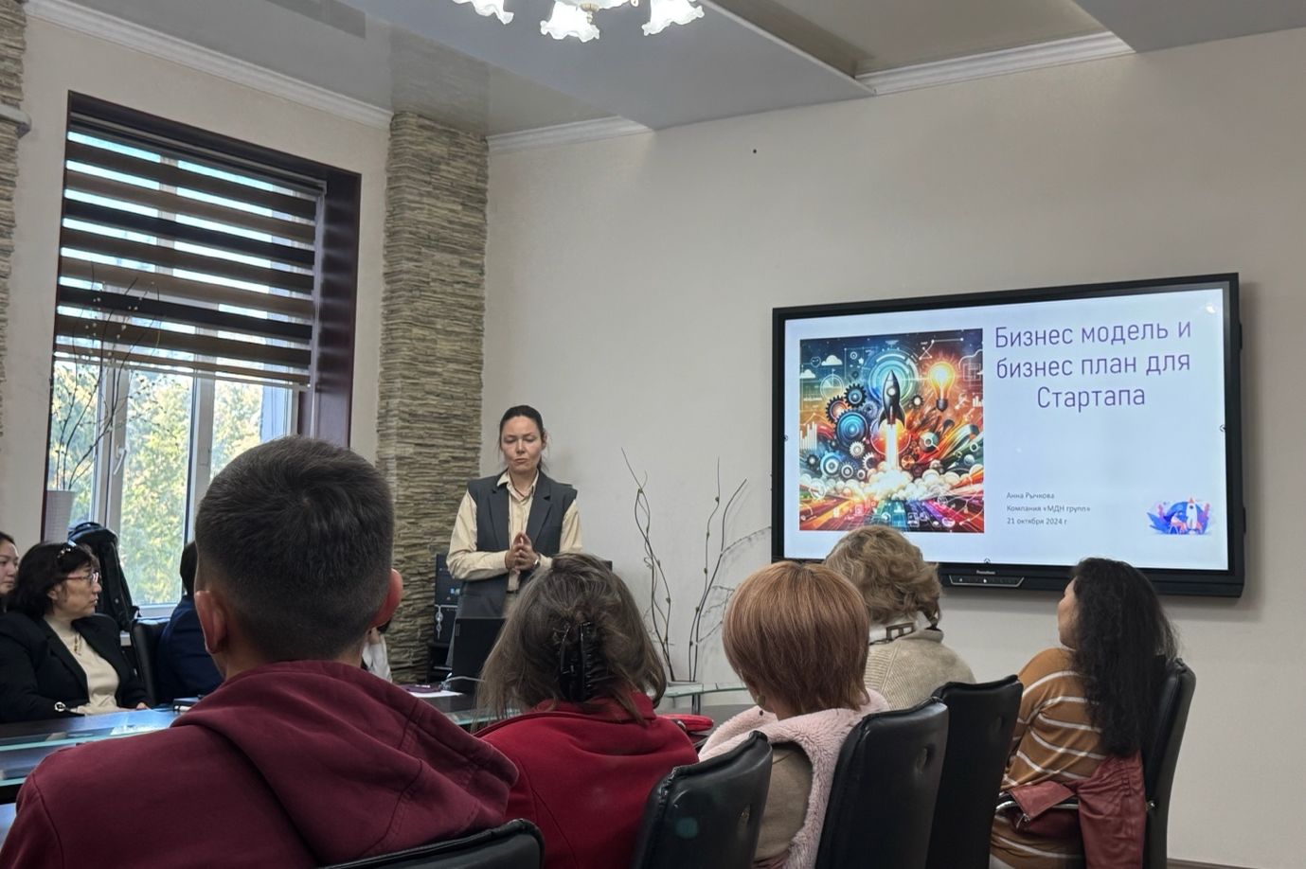

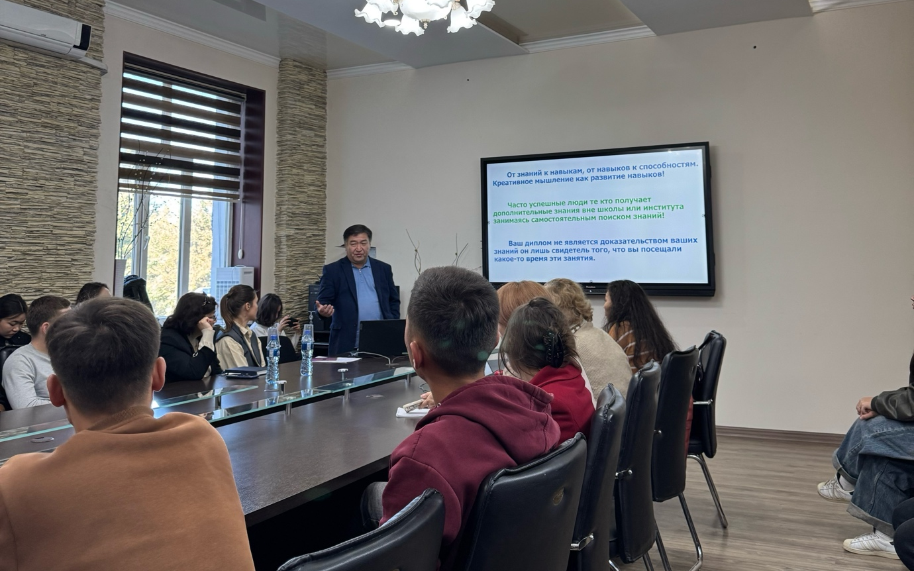

28.10.2024г. – Была проведена гостевая лекция от организации «Агентство по защите депозитов Кыргызской Республики»
Агентство по защите депозитов КР занимается обеспечением стабильности банковской системы и защитой вкладчиков. Его основная функция — гарантировать возврат депозитов физических
